
Curso de preparación para la Primera Comunión
18vo. envío

Historia y Figuras de Israel (II)

Job era un judío devoto, que tenía siete hijos varones y tres hijas mujeres.

Poseía 7.000 ovejas, 3.000 camellos, 500 yuntas de bueyes, 500 burras y trabajan para él cualquier cantidad de peones.

Pero, a partir de un momento dado, las desgracias empezaron a sucederse para Job. Se murieron sus hijos y sus hijas, las 7.000 ovejas, los 3.000 camellos, las 500 yuntas de bueyes, las 500 burras. Y tuvo que despedir al personal. De yapa, le vino una enfermedad terrible, que transformó su cuerpo en una llaga viva.

Tales desgracias fueron obra del demonio que, de esa manera, intentaba que Job se rebelara contra Dios. Pero Job soportaba todo con gran paciencia, admitiendo que lo que Dios nos da él nos lo puede quitar.

Tenía Job tres amigos de lo más fastidiosos que, al ver como estaba, le decían que seguramente sería un pecador para que Dios permitiera que le ocurrieran tantas calamidades.

Por fin, Dios se compadeció de Job, ordenándole al diablo que dejara de atormentarlo.

Y, para premiar su fidelidad, lo curó; le dio siete hijos más fuertes e inteligentes que los otros, tres hijas más lindas y cariñosas que las anteriores, 14.000 ovejas, 6.000 camellos, 1.000 yuntas de bueyes, 1.000 burras. Y tuvo el doble del personal que antes tenía.

Pasadas las desgracias, Job vivió 140 años más, feliz y contento.

Unos cinco siglos antes del nacimiento de Jesucristo, ocupó el trono de Persia Jerjes I, conocido también como el rey Asuero.

Asuero resolvió casarse y, a fin de elegir mujer, dispuso que se presentaran en su palacio todas las muchachas que se sintieran bastantes bonitas como para ser reinas. Entre ellas se presentó Ester.

Ester era sobrina de un tal Mardoqueo y francamente preciosa.

Cuando la vio, Asuero no dudó un minuto y se casó con ella, sin saber que era judía.

En esos días, se preparaba un complot. Mardoqueo lo descubrió y le informó al rey, haciéndolo fracasar.

Primer Ministro de Asuero era Amán, un hombre malísimo, que odiaba al pueblo judío. La gente tenía que ponerse de rodillas delante de él y adorarlo, cosa que Mardoqueo se negaba a hacer porque sabía que solo se puede adorar a Dios.

Entonces Amán resolvió matarlo y mandó construir una horca para que lo colgaran de ella.

La noche antes, el rey no podía dormir y, para combatir el insomnio, se puso a leer viejas crónicas de su reino. Entre ellas se encontró con la de aquel complot que Mardoqueo descubriera. Y recordó que nunca había recompensado a Mardoqueo por eso.

Al día siguiente, llamó a Amán y le dijo:

-¿Cómo habría que recompensar a un hombre que le ha hecho favores al rey?

Amán pensó: seguro que ese hombre soy yo. Y contestó:

-Hay que prestarle la corona, el manto y el caballo del rey. Subirlo al caballo y hacerle dar una vuelta por la ciudad, llevado el animal de la rienda por un príncipe o diputado que vaya gritando: ¡Así se honra al que el rey quiere honrar!

-Muy bien –aprobó Asuero-. Haga eso con Mardoqueo.

Amán se puso verde de rabia pero tuvo que cumplir la orden.

Un tiempo antes, Amán había preparado un plan para exterminar al pueblo judío, que sería pasado a cuchillo.

Mardoqueo se enteró y le pidió a su sobrina que salvara a los israelitas.

Ester organizó un gran banquete en honor del rey. Y, cuando estaban en lo mejor, le reveló que era judía y que Amán liquidaría a los suyos, rogándole por ellos. Asuero hizo detener a Amán y lo colgaron de la misma horca que éste ordenara construir para Mardoqueo.

Mardoqueo fue Primer Ministro y Ester sería siempre recordada con agradecimiento por haber salvado a su pueblo.

Objetivo: Recordar lo siguiente:

3. En cuanto a Job, reiterar que se deben aceptar las desgracias con resignación y hasta con alegría, ya que Dios por algo las permite.

4. Con relación a Ester, señalar que la belleza es un don de Dios y que todo lo que en el mundo es bello constituye apenas un reflejo de la extraordinaria hermosura divina.

Verdades del Compendio (nn. 503 a 520 del Compendio)

SÉPTIMO MANDAMIENTO: NO ROBARÁS

- El séptimo mandamiento declara el destino y distribución universal de los bienes;
el derecho a la propiedad privada;
el respeto a las personas, a sus bienes y a la integridad de la creación.
- La Iglesia encuentra también en este mandamiento el fundamento de su doctrina social,
que comprende la recta gestión en la actividad económica y en la vida social y política;
el derecho y el deber del trabajo humano;
la justicia y la solidaridad entre las naciones y
el amor a los pobres.
- Existe el derecho a la propiedad privada cuando se ha adquirido o recibido de modo justo,
y prevalezca al destino universal de los bienes.
- La finalidad de la propiedad privada es garantizar la libertad y la dignidad de cada persona,
ayudándole a satisfacer las necesidades fundamentales propias,
las de aquellos sobre los que tiene responsabilidad, y
también las de otros que viven en necesidad.
- El séptimo mandamiento prescribe el respeto a los bienes ajenos
mediante la práctica de la justicia y de la caridad, de la templanza y de la solidaridad.
En particular, exige el respeto a las promesas y a los contratos estipulados;
la reparación de la injusticia cometida y la restitución del bien robado;
el respeto a la integridad de la Creación,
mediante el uso prudente y moderado de los recursos minerales, vegetales y animales,
con singular atención a las especies amenazadas de extinción.
- El hombre debe tratar a los animales, criaturas de Dios, con benevolencia,
evitando tanto el desmedido amor hacia ellos,
como su utilización indiscriminada, sobre todo en experimentos científicos.
- El séptimo mandamiento prohíbe ante todo el robo,
que es la usurpación del bien ajeno contra la razonable voluntad de su dueño.
Esto sucede también cuando se pagan salarios injustos,
cuando se especula haciendo variar artificialmente el valor de los bienes
para obtener beneficio en detrimento ajeno, y
cuando se falsifican cheques y facturas.
- Prohíbe además cometer fraudes fiscales o comerciales y
ocasionar voluntariamente un daño a las propiedades privadas o públicas.
- Prohíbe igualmente la usura, la corrupción, el abuso privado de bienes sociales,
los trabajos culpablemente mal realizados y el despilfarro.
- La doctrina social de la Iglesia,
como desarrollo orgánico de la verdad del Evangelio
acerca de la dignidad de la persona humana y sus dimensiones sociales,
contiene principios de reflexión, formula criterios de juicio y
ofrece normas y orientaciones para la acción
- La Iglesia interviene emitiendo un juicio moral en materia económica y social,
cuando lo exigen los derechos fundamentales de la persona,
el bien común o la salvación de las almas.
- Se oponen a la doctrina social de la Iglesia los sistemas económicos y sociales
que sacrifican los derechos fundamentales de las personas,
o que hacen del lucro su regla exclusiva y fin último.
- Por eso la Iglesia rechaza las ideologías asociadas, en los tiempos modernos,
al «comunismo» u otras formas ateas y totalitarias de «socialismo».
- Rechaza también, en la práctica del «capitalismo», el individualismo y
la primacía absoluta de las leyes del mercado sobre el trabajo humano.
- Para el hombre, el trabajo es un deber y un derecho,
mediante el cual colabora con Dios Creador.
- Trabajando con empeño y competencia,
la persona actualiza las capacidades inscritas en su naturaleza,
exalta los dones del Creador y los talentos recibidos;
procura su sustento y el de su familia y sirve a la comunidad humana.
- Por otra parte, con la gracia de Dios, el trabajo puede ser un medio de santificación
y de colaboración con Cristo para la salvación de los demás.
- El acceso a un trabajo seguro y honesto debe estar abierto a todos, sin discriminación injusta-
- Compete al Estado procurar la seguridad sobre las garantías de las libertades individuales y
de la propiedad,
además de un sistema monetario estable y
de unos servicios públicos eficientes; y
vigilar y encauzar el ejercicio de los derechos humanos en el sector económico.
Debe ayudar a los ciudadanos a encontrar trabajo.
- Los dirigentes de las empresas tienen la responsabilidad económica y
ecológica de sus operaciones.
Están obligados a considerar el bien de las personas y
no solamente el aumento de las ganancias.
- Los trabajadores deben cumplir con su trabajo en conciencia, con competencia y dedicación,
tratando de resolver los eventuales conflictos mediante el diálogo.
- El recurso a la huelga no violenta es moralmente legítimo
cuando se presenta como el instrumento necesario,
en vistas a unas mejoras proporcionadas y
teniendo en cuenta el bien común.
- En el plano internacional, todas las naciones e instituciones deben obrar con solidaridad y
subsidiaridad, a fin de eliminar, o al menos reducir,
la miseria, la desigualdad de los recursos y de los medios económicos,
las injusticias económicas y sociales, la explotación de las personas,
la acumulación de las deudas de los países pobres y
los mecanismos perversos que obstaculizan
el desarrollo de los países menos desarrollados.
- Los fieles cristianos laicos intervienen directamente en la vida política y social,
animando con espíritu cristiano las realidades temporales, y
colaborando con todos como auténticos testigos del Evangelio y
constructores de la paz y de la justicia.
- El amor a los pobres se inspira en el Evangelio de las bienaventuranzas y
en el ejemplo de Jesús en su constante atención a los pobres.
Jesús dijo: «Cuanto hicisteis a uno de estos hermanos míos más pequeños,
a mí me lo hicisteis» (Mt 25, 40).
- El amor a los pobres se realiza mediante la lucha contra la pobreza material,
y también contra las numerosas formas de pobreza cultural, moral y religiosa.
Las obras de misericordia espirituales y corporales,
así como las numerosas instituciones benéficas a lo largo de los siglos,
son un testimonio concreto del amor preferencial por los pobres.

INSTRUCCIÓN GENERAL MISAL ROMANO
INSTAURADO POR DECRETO DEL SACROSANTO CONCILIO ECUMÉNICO VATICANO II PROMULGADO POR LA AUTORIDAD DEL PAPA PABLO VI
REVISADO POR DISPOSICIÓN DEL PAPA JUAN PABLO II
11 de enero de 2000. Resumen de los nn. 112 a 114

CAPÍTULO IV. DIVERSAS FORMAS DE CELEBRAR LA MISA
En una Iglesia local con razón se asigna el primer lugar, por su significado, a la Misa que preside el Obispo rodeado de su presbiterio, diáconos y ministros laicos, y en la que el pueblo santo de Dios participa plena y activamente, pues allí se realiza la principal manifestación de la Iglesia.
En la Misa que celebra el Obispo, o en la que está presente aunque no celebre la Eucaristía, obsérvense las normas del Ceremonial de los Obispos.
También se dará gran importancia a la Misa que se celebra con una determinada comunidad, sobre todo la parroquial, es decir la que representa a la Iglesia universal, en un tiempo y lugar establecidos, principalmente en la celebración comunitaria de los domingos.
Entre las Misas celebradas por determinadas comunidades, ocupa un lugar especial la Misa conventual,

Tareas o deberes para los chicos

Completar:
Job tenía tres……………………….. de lo más…………………… que al ver como estaba le decían que seguramente sería un………………. para que……………….. permitiera le ocurrieran tantas…………………………..

En la columna de la derecha escriba el número que corresponda:

( 1 ) Todo lo soportó ( ) Mardoqueo
con gran paciencia ( ) 140 años
( 2 ) Tío de Ester ( ) Job
( 3 ) Rey y esposo de ( ) Amán
Ester ( ) Asuero
( 4 ) Job vivió feliz y
contento durante
( 5 ) Lo colgaron de
la horca

Investigue: ¿Cuál creé usted que fue el mérito principal de Ester?

Colorear

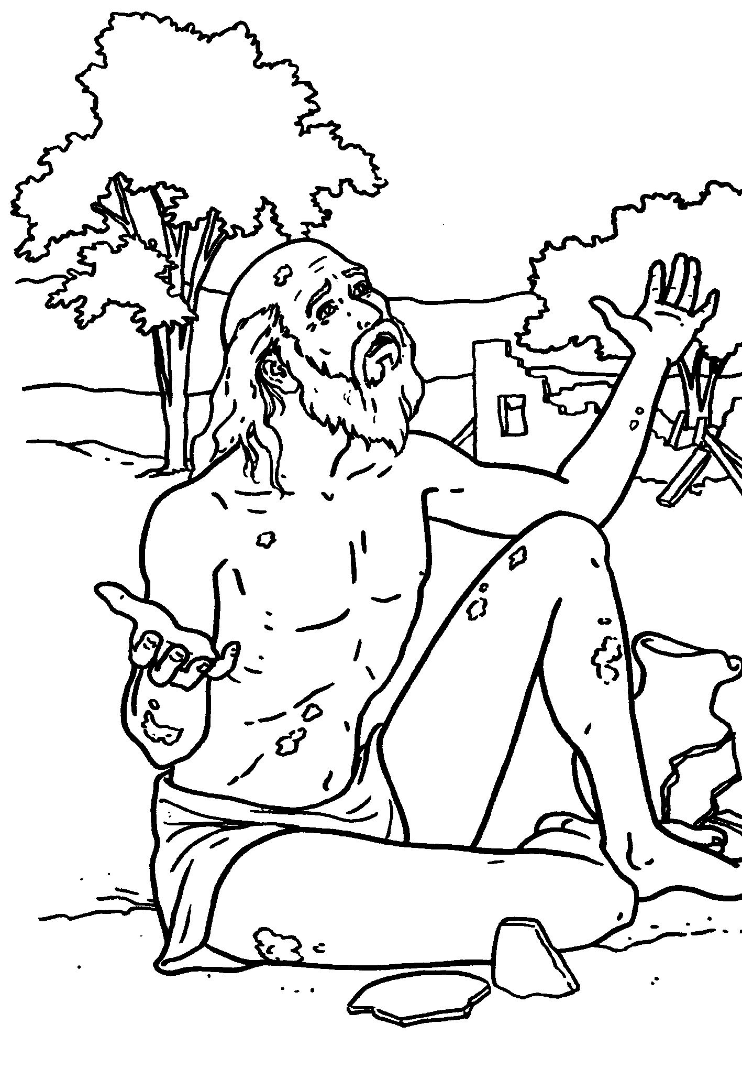

Tareas para padres y catequistas

Quienes quisieran obtener el certificado deberán comprometerse a realizar PERSONALMENTE las tareas y no deberá enviar el trabajo hecho por otro. Pueden mandarse, para su corrección, al finalizar el curso -en un archivo de Word con las tareas de todas las lecciones- a : secretariaifti@gmail.com o a juanmariagallardo@gmail.com

A.- Preguntas para los chicos

Piense y escriba preguntas -para hacer a los chicos- sobre esta lección: tres de la Historia Sagrada y dos sobre la Misa, en la IG del Misal Romano.

B.- Trabajo con el Catecismo de SS Juan Pablo II, 1992

La finalidad de este trabajo es que los padres y catequistas se familiaricen con el Catecismo. Allí encontrarán las respuestas de las preguntas. Para encontrar las respuestas, se sugiere aprovechar las referencias –al margen- del Compendio al Catecismo.

1.- ¿Cuándo se desarrolló la doctrina social de la Iglesia?

2.- ¿Tienen alguna responsabilidad las naciones ricas respecto a las necesitadas?

3.- ¿Corresponde a los pastores de la Iglesia intervenir directamente en la actividad política?

4.- Transcribir la enseñanza de san Gregorio Magno sobre la justicia con los pobres en “Reguala pastoralis” 3, 21.

5.- ¿Qué respondió santa Rosa de Lima a su madre cuando la reprendió por atender en la casa a pobres y enfermos?

